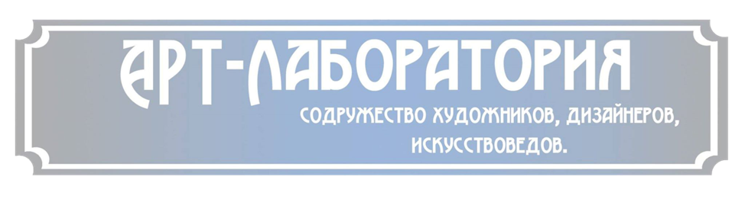

**Пресс-релиз выставки молодых российских художников**

**«ПОД ЗОЛОТЫМ СОЛНЦЕМ ЭЛЛАДЫ»**

Содружество молодых художников, искусствоведов и дизайнеров АРТ-Лаборатория и Греческий культурный центр представляет проект **передвижной художественной выставки молодых российских художников «Под золотым солнцем Эллады»,** проводимый в рамках объявленного в 2016 г. перекрестного года культуры Россия - Греция. Одна из главных задач проекта - распространение знаний о давних, тесных, порой неразрывных связях в истории наших двух народов.

1-ый этап проекта – Москва, выставочный зал городской библиотеки им. А. Грина. Открытие московской выставки – 14 апреля 2016 г.

2-ой этап проекта – гор. Феодосия, выставочный зал Центральной Детской художественной школы, основанной выдающимся художником Х1Х в. И.К. Айвазовским. Открытие – 3 мая 2016 г.

Информационную и культурную поддержку проекта оказывает Греческий Культурный центр в Москве.

Наш проект ставит своей целью не только познакомить зрителя с современной живописью, но и создать своеобразный культурный мост между людьми, живущими в разных городах и даже разных странах, между разными эпохами. Это тем более актуально, если вспомнить греческие страницы истории Крыма.

Мы полагаем, что проведение подобной выставки может стать значимым культурным проектом, способным принести несомненную пользу широкому кругу наших сограждан, особенно молодежи, патриотическое и гражданское воспитание которой в современных условиях приобретает особую актуальность и значимость. Мы приложим все усилия для того, чтобы наш проект не ограничился данной выставкой, а имел достойное продолжение в

благородном деле сохранения и преумножения греческой культуры в России, объединяющим, как российских греков, так и филэллинов.

В рамках выставочных мероприятий будут проведены творческие встречи и мастер-классы с художниками и представителями греческой диаспоры в России.

Куратор проекта, искусствовед Воронина Дарья. Апрель 2016

.